

**PROPOSAL PERMOHONAN BANTUAN DANA**

## HIBAH / BANSOS

**PEMBANGUNAN MADRASAH DINIYAH TAKMILIYAH (MDT) AL-FAIZIN**

## KP.PANERESAN RT. 010/004 DESA PASIRBUYUT KECAMATAN JAWILANKABUPATEN SERANG PROV. BANTEN

**HP. 085287874292**

Nomor : 01/MDT-AFZN/II/2020

Lampiran : 1 (Satu) Berkas

Perihal : ***Permohonan Bantuan Dana Hibah / Bansos***

Kepada Yth.

**Gubernur Provinsi Banten**

**CQ. Biro Kesra Setda Provinsi Banten**

Di

Serang

##### Assalamu’alaikum Wr. Wb.

Salam silaturahmi kami sampaikan kepada Bapak semoga dalam menjalankan aktifitas keseharian senantiasa ada dalam lindungan Allah SWT.Amin ya robbal alamin.

Selanjutnya senantiasa dalam rangka membangun sumber daya manusia yang religius kami segenap Pengurus Madrasah Diniyah Takmiliyah (MDT) AL-FAIZIN bermaksud memohon uluran tangan Bapak untuk dapat membantu Madrasah Diniyah Takmiliyah (MDT) AL-FAIZIN RT. 010/04 Desa Pasirbuyut Kecamatan Jawilan Kabupaten Serang sebesar **Rp.300.000.000,- (Tiga Ratus Juta Rupiah).** Dengan keterbatasan dana yang tersedia kami mohon kepada Bapak kiranya berkenan membantu anggaran dana tersebut

Demikian permohonan ini kami sampaikan, atas perkenannya kami ucapkan terima kasih.

##### Jazakumullah Ahsanal Jaza. Wassalamu’alaikum Wr. Wb.

Bandung, 10 Februari 2022

Kepala Madrasah Sekretaris

**ENCEP MURTADO IRMAYANTI**

**Camat Kecamatan Jawilan Kepala Desa Pasirbuyut**

**H. AGUS SAEPUDIN, SE,M.Si HIDAYAT, S.Pd.I, MM**

NIP. 197301091992031003

1. **Latar Belakang**

**PENDAHULUAN**

Puji dan syukur kita panjatkan kehadirat AllahSWT, Sholawat serta salam senantiasa tercurahkan kepada baginda Nabi Muhammad SAW.

Dalam upaya meningkatkan pembinaan kualitas umat dicapai kesinambungan antara dunia dan akhirat dalam era globalisasi dimana arus informasi ( pergaulan ) yang dapat mempengaruhi tingkah laku dan pola pikir manusia mengalir tanpa batas maka madrasah diniyah takmiliyah dipandang mempunyai arti yang sangat penting dalam menciptakan manusia yang sehat jasmani dan rohani.

Madrasah diniyah takmiliyahmerupakan sarana multi fungsi yang sangat berperan baik untuk menuntut ilmu siraman rohani maupun tempat musyawarah sehingga diharapkan akan lahir umat yang luhur budi pekerti,berintelektual tinggi sesuai dengan tuntutan zaman.

Maka kami memandang betapa pentingnya madrasah diniyah takmiliyah didirikan dalam upaya meningkatkan mutu pembelajaran agama bagi umat islam muslimin dan muslimat sebagai simbol syiarnya agama islam, dengan demikian maka kami harapkan bantuan dari masyarakat, donator, instansi pemerintahan dalam penyediaan dana pembangunan fisik, Madrasah Diniyah sangatlah diharapkan dapat segera terwujud.

1. **Maksud dan Tujuan**

Manfaat dan tujuan pembangunan MDT adalah :

* 1. Memperkokoh dan meninggikan bangunan Madrasah Diniyah Takmliyah guna memberikan rasa aman dan nyaman bagi para siswa/siswi serta pengurus yang ada didalamnya
  2. Untuk mengantisipasi perkembangan di masa mendatang mengingat jumlah penduduk yang semakin bertambah dari tahun ke tahun.
  3. Memberikan dorongan moril bagi santriawan dan para guru di MDT kami

1. **Rencana Anggaran Biaya**

Adapun rencana anggaran biaya yang dibutuhkan untuk membangunan Madrasah Diniyah Takmiliyah (MDT) AL-FAIZIN sebesar **Rp.300.000.000,- (Tiga Ratus Juta Rupiah).** Rencana anggaran biaya terlampir.

1. **Rencana Pelaksanaan Kegiatan**

Pembangunan di laksanakan dengan sistem langsung setelah mendapatkan bantuan dari Gubernur Provinsi Banten, demi untuk memudahkan dalam efisiensi waktu dan untuk mencapai kualitas hasil yang prima dan maksimal sesuai prosedur juklak dan juknis yang ditentukan. Adapun waktu pelaksanaan kegiatan pembangunan selama 90 hari kerja.

**PROFIL MDT AL-FAIZIN**

NAMA MDT : AL-BAROKAH

NOMOR IJIN OPERASIONAL : 4059/Kk.28.04.03/PP.008/09/2019

TANGGAL : 25 September 2019

PENERBIT SK : KANTOR KEMENTERIAN AGAMA KABUPATEN SERANG

Kepala MDT : ENCEP MURTADO

SEKRETARIS : IRMAYANTI

BENDAHARA : SITI NURUL FAUZIAH

PROVINSI : BANTEN

KABUPATEN/KOTA : SERANG

KECAMATAN : JAWILAN

DESA/KELURAHAN :PASIRBUYUT

JALAN : CIKANDE-RANGKASBITUNG KM. 11

KODE POS 42177

TELEPON 081574576992

DAERAH : PEDESAAN

STATUS MDT : MILIK SENDIRI

TAHUN BERDIRI 2012

LUAS TANAH : 500 M

STATUS TANAH : Milik

LUAS BANGUNAN : 100 M TERLETAK PADA LINTASAN : PROPINSI

Serang, 10 Februari 2020

Kepala Madrasah diniyah Takmiliyah Sekretaris

**ENCEP MURTADO IRMAYANTI**

## SUSUNAN PANITIA

Pelindung : KEPALA DESA PASIRBUYUT

KetuaMDT : ENCEP MURTADO

Sekretaris : IRMAYANTI

Bendahara : SITI NURUL FAUZIAH

* 1. Seksi Pengadaan barang dan jasa :
     1. DENI
     2. RAFIUDIN
  2. Seksi Peralatan : 1. SUHELI

: 2. MUHAMAD RAFI IRSYADI

* 1. Seksi Humas : 1. ABDUL MUTHOLIB

Serang, 10 Februari 2020

Kepala Madrasah diniyah Takmiliyah Sekretaris

**ENCEP MURTADO IRMAYANTI**

**RENCANA ANGGARAN BIAYA (RAB)**

|  |  |  |  |  |
| --- | --- | --- | --- | --- |
| **No** | **Nama Barang** | **Volume** | **Harga Satuan** | **Jumlah** |
| 1 | Semen Tiga Roda | 600 Sak | 65.000 | 39.000.000 |
| 2 | Batu Scrop | 5 Mobil Truck | 1.500.000 | 7.500.000 |
| 3 | Pasir Pasang | 5 Mobil Truck | 1.500.000 | 7.500.000 |
| 4 | Batu Splite | 3 Mobil Truck | 1.500.000 | 4.500.000 |
| 5 | Besi | 700 Btg | 76.000 | 53.200.000 |
| 6 | Triplek 6 mm | 100 Lbr | 80.000 | 8.000.000 |
| 7 | Papan Cor | 400 Lbr | 15.000 | 6.000.000 |
| 8 | Cincin Besi | 200 Ikat | 100.000 | 20.000.000 |
| 9 | Tali Kawat | 100 Kg | 20.000 | 1.000.000 |
| 10 | Paku | 150 Kg | 25.000 | 3.750.000 |
| 11 | Kaso | 500 Btg | 20.000 | 10.000.000 |
| 12 | Bambu | 500 Btg | 15.000 | 7.500.000 |
| 13 | Bata Hebel | 10Pallet | 1.200.000 | 12.000.000 |
| 14 | Lem Perekat | 100 Sak | 100.000 | 10.000.000 |
| 15 | Keramik | 500 M | 70.000 | 35.000.000 |
| 16 | Cat Tembok | 5 Galon | 900.000 | 4.500.000 |
| 18 | Baja Ringan | 1 Set |  | 41.750.000 |
| 19 | Upah Tukang | 2 Orang x 60 Hari | 140.000 | 16.800.000 |
| 20 | Upah Kenek | 2 Orang x 60 Hari | 100.000 | 12.000.000 |
| **JUMLAH** | |  |  | **300.000.000** |
| Terbilang : **Tiga Ratus Juta Rupiah** | | | | |

Serang, 10 Februari 2020

Kepala Madrasah diniyah Takmiliyah Sekretaris

**ENCEP MURTADO IRMAYANTI**

**FOTO DEWAN ASATIDZ DAN SISWA/I**

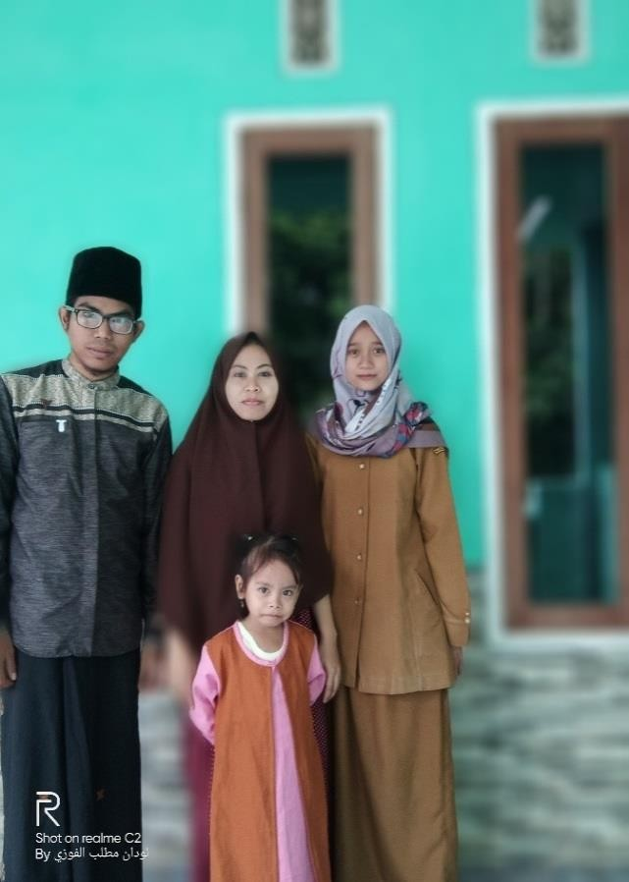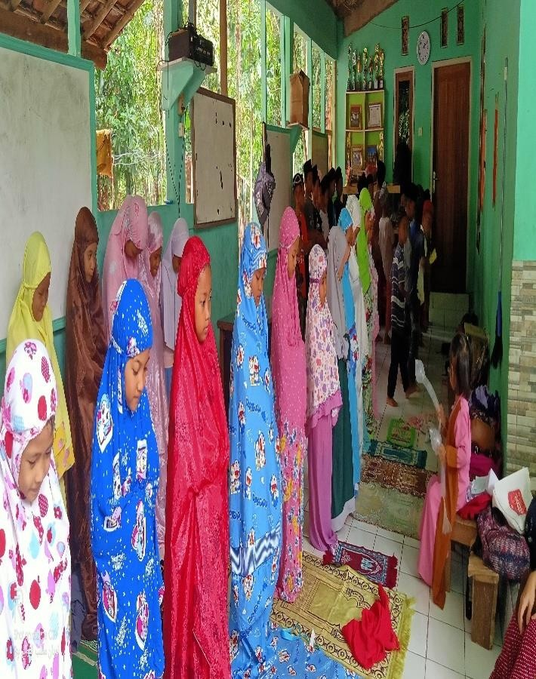

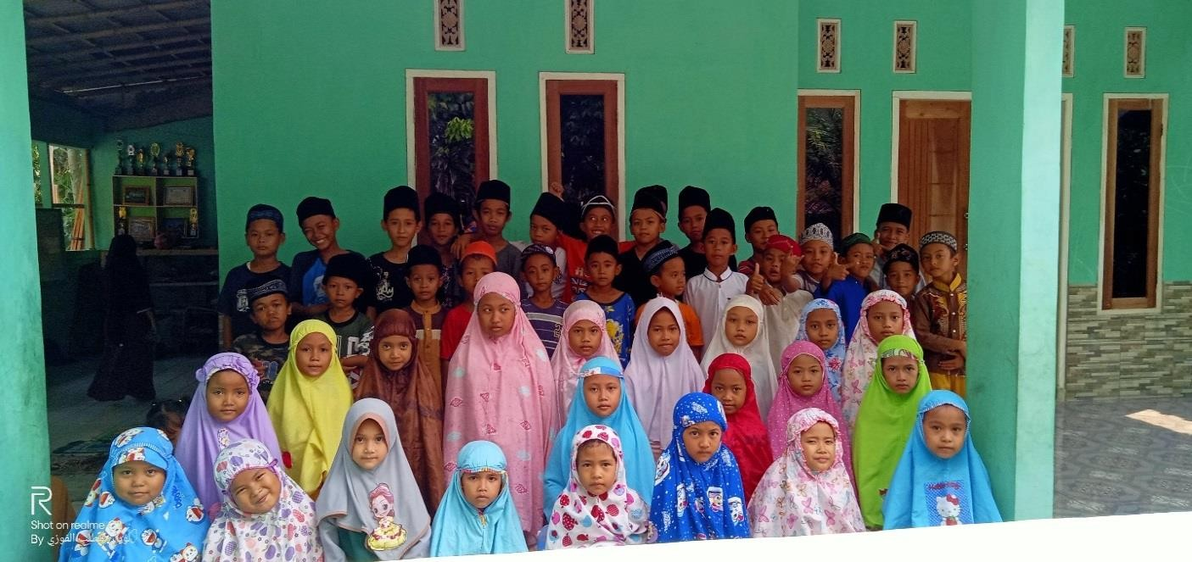

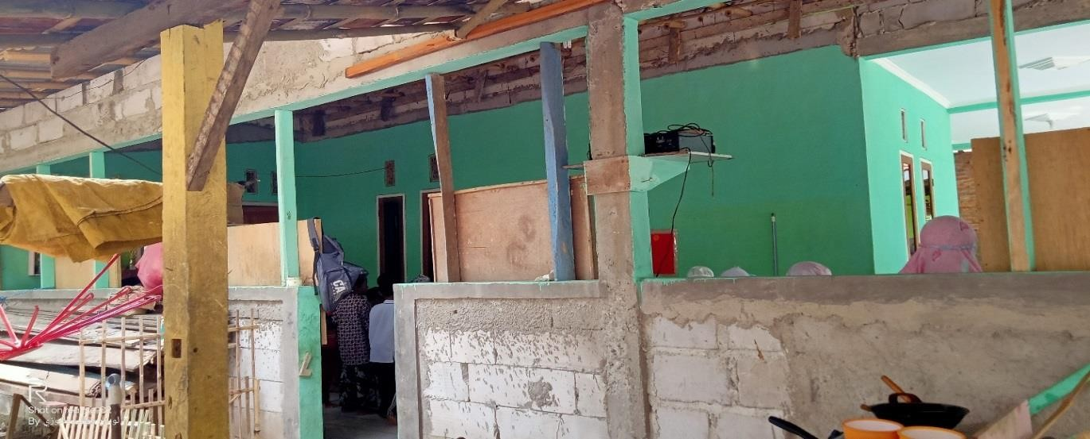

**PENUTUP**

Demikian proposal permohonan bantuan dana ini kami buat, besar harapan kami semoga permohonan bantuan dana ini dapat direalisasikan sehingga terwujud kelancaran kegiatan keagamaan atau ibadah umat muslim yang nyaman, efektif dan kondusif.

Akhirnya mudah-mudahan Allah SWT senantiasa memberi rahmat, taufik dan hidayah-nya. Amin

Serang, 10 Februari 2020

Kepala Madrasah diniyah Takmiliyah Sekretaris

**ENCEP MURTADO IRMAYANTI**

**PEMERINTAH KABUPATEN SERANG KECAMATAN JAWILAN**

# KANTOR DESA PASIRBUYUT

Jl. Raya Cikande-Rangkasbitung KM. 10 Kode Pos 42177

### SURAT KETERANGAN DOMISILI

Nomor : /Ds. 2002 /II/2020

Yang bertanda tangan dibawah ini Kepala Desa Pasibuyut Kecamatan Jawilan Kabupaten Serang menerangkan dengan sebenarnya bahwa :

Nama Madrasah : Madrasah Diniyah Takmiliyah (MDT) AL-FAIZIN Kepala Madrasah : ENCEP MURTADO

Alamat Madrasah : Kp. PaneresanRT. 010/004 Desa Pasirbuyut

Kecamatan Jawilan Kabupaten Serang

Adalah benar namaMadrasah tersebut diatas berdomisili di Kp. PaneresanRT.

010/004 Desa Pasirbuyut Kecamatan JawilanKabupaten Serang Provinsi Banten

Demikian surat keterangan Domisili ini kami buat dengan sebenar-benarnya dan untuk digunakan sebagaimana mestinya.

Pasirbuyut, 10 Februari 2020 KEPALA DESA PASIRBUYUT

**HIDAYAT, S.Pd.I**



**PEMERINTAH KABUPATEN SERANG**

**KANTOR KECAMATAN JAWILAN**

Jl. Cikande-RangkasbitungKm. 7.5Kode Pos 42176

Nomor : / /II/2020 Jawilan,10 Februari 2020 Lampiran : 1 (Satu) Berkas

Perihal : **Rekomendasi**

Kepada Yth.

**Gubernur Provinsi Banten**

Di

Serang

Berdasarkan surat dari Kepala Madrasah Diniyah Takmiliyah (MDT) AL-FAIZIN Nomor : 4059/Kk.28.04.03/PP.008/09/2019 Perihal Permohonan Bantuan Dana Hibah / Bansos Provinsi Banten selaku Pemerintahan Kecamatan Jawilan Kabupaten Serang Provinsi Banten, bahwa hasil survey pemantau kami dilapangan benar MDT tersebut sangat membutuhkan bantuan dana.

Atas dasar tersebut pada prinsipnya kami Pemerintahan Kecamatan Jawilan mendukung sepenuhnya demi kemajuan pengembangan MDT tersebut.

Untuk selanjutnya kami merekomendasikan Madrasah Diniyah Takmilyah (MDT) AL-FAIZIN kepada Gubernur Provinsi Banten untuk dijadikan bahan pertimbangan dalam memberikan bantuan dana.

Demikian surat Rekomendasi ini kami buat dengan sebenar-benarnya, dan untuk dapat dipergunakan sebagaimana mestinya.

CAMAT KECAMATAN JAWILAN

**H. AGUS SAEPUDIN, SE,M.Si**

NIP. 197301091992031003

**PEMERINTAH KABUPATEN SERANG KECAMATAN JAWILAN**

# KANTOR DESA PASIRBUYUT

Jl. Raya Cikande-Rangkasbitung KM. 10 Kode Pos 42177

Nomor : / /II/2020 Jawilan, 10 Februari 2020 Lampiran : 1 (Satu) Berkas

Perihal : Rekomendasi

Kepada Yth.

**Gubernur Provinsi Banten**

Di

Banten

Berdasarkan surat dari Kepala Madrasah Diniyah Takmiliyah (MDT) AL-FAIZIN Nomor : 4059/Kk.28.04.03/PP.008/09/2019 Perihal Permohonan Bantuan Dana Hibah / Bansos Provinsi Banten Pemerintahan Desa Pasirbuyut Kecamatan Jawilan Kabupaten Serang Provinsi Banten, bahwa hasil survey pemantau kami dilapangan benar MDT tersebut sangat membutuhkan bantuan dana.

Atas dasar tersebut pada prinsipnya kami Pemerintahan Desa Pasirbuyut Kecamatan Jawilan mendukung sepenuhnya demi kemajuan pengembangan MDT tersebut.

Untuk selanjutnya kami merekomendasikan Madrasah Diniyah Takmiliyah (MDT) AL-FAIZIN kepada Kepada Gubernur Provinsi Banten untuk dijadikan bahan pertimbangan dalam memberikan bantuan dana.

Demikian surat Rekomendasi ini kami buat dengan sebenar-benarnya, dan untuk dapat dipergunakan sebagaimana mestinya.

KEPALA DESA PASIRBUYUT

**HIDAYAT, S,Pd.I, MM**

**SURAT PERNYATAAN**

Saya yang bertanda tangan di bawah ini :

Nama : ENCEP MURTADO

Jabatan : Kepala Madrasah

Nomor KTP : 3603020103920001

Alamat : Kp. Dangdeur RT. 001/001 Ds. Dangdeur Kec.Jayanti Kab. Tangerang

Bersama ini menyatakan dengan sebenar-benarnya bahwa, badan/lembaga/organisasi kami belum pernah mendapat bantuan hibah yang bersumber dari APBD Provinsi Banten tahun sebelumnya, apabila dikemudian hari terdapat sesuatu hal yang mengakibatkan kerugian keuangan daerah atas penerimaan dan penggunaan bantuan hibah ini, maka kami bertanggung jawab sepenuhnya sesuai ketentuan perundang- undangan yang berlaku.

Demikian surat pernyataan ini kami buat dengan sadar dan tidak ada dalam tekanan siapapun.

Serang, 10 Februari 2020 Yang Membuat Pernyataan

Materai 6000

**ENCEP MURTADO**

#### SURAT PERNYATAAN TIDAK DUPLIKASI BIAYA

Saya yang bertanda tangan di bawah ini :

Nama : ENCEP MURTADO

Jabatan : Kepala Madrasah

Nomor KTP : 3603020103920001

Alamat : Kp. Dangdeur RT. 001/001 Ds. Dangdeur Kec.Jayanti Kab. Tangerang

Bertindak untuk dan atas nama : MADRASAH DINIYAH AL-FAIZIN

Dengan ini menyatakan bahwa kami tidak menduplikasi biaya yang tertera dalam rencana anggaran biaya tersebut.

Demikian surat pernyataan ini dibuat untuk dapat digunakansebagaimana mestinya dan apabila dikemudian hari surat keterangan ini tidak benar yang berakibat kerugian negara, maka saya bersedia menanggung kerugian tersebut.

Serang, 10 Februari 2020 Yang Membuat Pernyataan

Materai 6000

**ENCEP MURTADO**

**MADRASAH DINIYAH TAKMILIYAH (MDT) AL-FAIZIN**



Alamat : Kp. Paneresan Desa Pasirbuyut Kec. Jawilan Kab. SerangProvinsi Banten Kode POS 42177 Notaris :Aris Rismansyah, SH, M.Kn.: No.30 Tgl. 16September 2019

Tlp/HP. 085287874292

#### SURAT PERNYATAAN TIDAK TERJADI KONFLIK INTERNAL

Saya yang bertanda tangan di bawah ini :

Nama : ENCEP MURTADO

Nomor KTP : 3603020103920001

Alamat : Kp. Dangdeur RT. 001/001 Ds. Dangdeur Kec.Jayanti Kab. Tangerang

Jabatan : Kepala Madrasah

Bertindak untuk dan atas nama : Madrasah Diniyah Takmiliyah (MDT) AL-FAIZIN

Dalam rangka pemberian Hibah/Bantuan Sosial*) dari Pemerintah Pemda Provinsi Banten, dengan ini menyatakan bahwa di dalam Kepengurusan Organisasi tidak terjadi konflik internal.

Demikian Surat Pernyataan ini dibuat dengan sebenarnya tanpa ada paksaan dari pihak manapun, serta apabila dikemudian hari terbukti pernyataan saya tidak benar, maka saya bersedia di tuntut di muka Pengadilan dan dikenakan sanksi sesuai dengan peraturan perundang-undangan yang berlaku.

Serang, 10 Februari 2020

Yang Membuat Pernyataan/ Penerima Hibah

Materai 6000

**ENCEP MURTADO**